**审核计划**

|  |  |  |  |  |  |  |  |  |  |  |  |  |
| --- | --- | --- | --- | --- | --- | --- | --- | --- | --- | --- | --- | --- |
| 受审核方名称 | 四川杰安达建筑工程有限公司 | | | | | | | | | | | |
| 注册地址 | 四川省凉山彝族自治州西昌市高视乡中所村和陈所村合信.邛海湾（A区）地下室1单元-2层-225铺 | | | | | | | | | | | |
| 经营地址 | 四川省西昌市安宁镇白沟河（铜冶炼生活区对面） | | | | | | | | | | | |
| 联系人 | 周国貌 | | | 联系电话 | | 18181248990 | | | 邮编 | | | 229055145@qq.com |
| 最高管理者 | 范祖田 | | | 联系电话 | |  | | | 邮箱 | | |  |
| **合同编号**. | 0796-2022-QJEO | | | **审核领域** | | **□**QMS**□**EcMS**■**EMS**■**OHSMS  **□FSMS** **□HACCP** **□EnMS** | | | | | | |
| **审核类型** | **■初次认证第（二）阶段****□监督审核** **□再认证 □扩项审核 □其他** | | | | | | | | | | | |
| **审核方法** | □现场审核 ■远程审核 □现场结合远程审核 □非现场审核（仅限一阶段） | | | | | | | | | | | |
| **远程审核方式** | **□音频**■**视频□数据共享□远程接入** | | | | | | | | | | | |
| **远程审核资源** | ■**网络** ■**智能手机 □台式电脑** ■**笔记本电脑 □录像机 □照相机 □可穿戴设备** | | | | | | | | | | | |
| 审核目的 | **■第二阶段审核：验证组织管理体系的建立、实施运行的符合性及有效性，以确定是否推荐认证注册。**  **□再认证：验证组织管理体系的符合性和持续有效性，以确定是否推荐保持认证注册资格并换发认证证书。**  **□特殊审核: □确定是否推荐同意扩大范围的申请并换发认证证书。**  **□跟踪调查投诉、曝光情况，确认获证客户是否已实施有效的整改措施。**  **□调查获证客户变更信息，确定管理体系持续有效运行。**  **□对被暂停客户进行跟踪审核，验证被暂停原因是否已消除，以确定是否恢复认证注册资格。**  **□验证管理体系实施运行的符合性及有效性。** | | | | | | | | | | | |
| 审核范围 | E：机电工程（太阳能发电系统、太阳能路灯安装）；市政公用工程（太阳能空气能热水工程系统，冻库，水暖安装）所涉及场所的相关环境管理活动  O：机电工程（太阳能发电系统、太阳能路灯安装）；市政公用工程（太阳能空气能热水工程系统，冻库，水暖安装）所涉及场所的相关职业健康安全管理活动  EC：机电工程（太阳能发电系统、太阳能路灯安装）；市政公用工程（太阳能空气能热水工程系统，冻库，水暖安装） | | | | | | | | | 专业  代码 | | E：28.04.01;28.07.03  O：28.04.01;28.07.03  EC：28.04.01;28.07.03B |
| 审核准则 | **□GB/T19001-2016/ISO 9001:2015** **□GB/T 50430-2017****■GB/T24001-2016/ISO 14001:2015**  **■GB/T45001-2020/ISO45001：2020标准** **□ISO 22000:2018**  **□GB/T 27341-2009&GB 14881-2013&危害分析与关键控制点（HACCP体系）认证补充要求1.0**  **□GB/T 23331-2020/ISO 50001:2018**  **□RB/T (行业认证标准)**  **☑适用于受审核方的法律法规及其他要求； ☑认证合同**  **☑受审核方管理体系文件 (手册版本号：)** | | | | | | | | | | | |
| 审核日期 | **现场审核于年月日上午至年月日下午 (共天)** | | | | | | | | | | | |
| **远程审核于****2022年06月14日 下午至2022年06月16日 下午(共****2.5天)** | | | | | | | | | | | |
| 审核语言 | ☑**普通话**□**英语**□**其他** | | | | | | | | | | | |
| 审核组成员 | | | | | | | | | | | | |
| 组内身份 | 姓名 | 性别 | 注册证书号 | | | 专业代码 | | 联系电话 | | | 见证安排 | |
| 组长 | 李俐 | 女 | 2021-N1EMS-2222792  2021-N1OHSMS-2222792  2021-N1QMS-2222792 | | | E:28.04.01,28.07.03  O:28.04.01,28.07.03  EC:28.04.01,28.07.03B | | 13709207775 | | |  | |
| 组员 | 宋明珠 | 男 | 2019-N1EMS-1247783  2021-N1OHSMS-1247783 | | |  | | 15101755070 | | |  | |
| 组员 | 陈伟 | 男 | 2021-N1EMS-1265256 | | |  | | 18244225770 | | |  | |
|  |  |  |  | | |  | |  | | |  | |
| **技术专家信息** | | | | | | | | | | | | |
| 组内身份 | 姓名 | 性别 | 现工作单位名称 | | 职务或职称 | 专业代码 | | 组内代码 | | | 联系电话 | |
|  |  |  |  | |  |  | |  | | |  | |
|  |  |  |  | |  |  | |  | | |  | |
| **承诺: 在审核过程中接触的有关受审核方特定产品或机密信息，未经受审核方书面同意不得透露给第三方。当法律要求需要信息提供给第三方时，公司书面通知受审核方所要提供的信息。** | | | | | | | | | | | | |
| 审核组长 | b956690adca0d9ea01c1139c13b6fa9 | | 审核方案  管理人员 | | 李永忠 | | 受审核方  签字及公章 | | | |  | |
| 联系电话 | 13709207775 | |
| 日期 | 2022年6月13日 | | 日期 | | 2022年6月13日 | | 日期 | | | | 2022年6月13日 | |

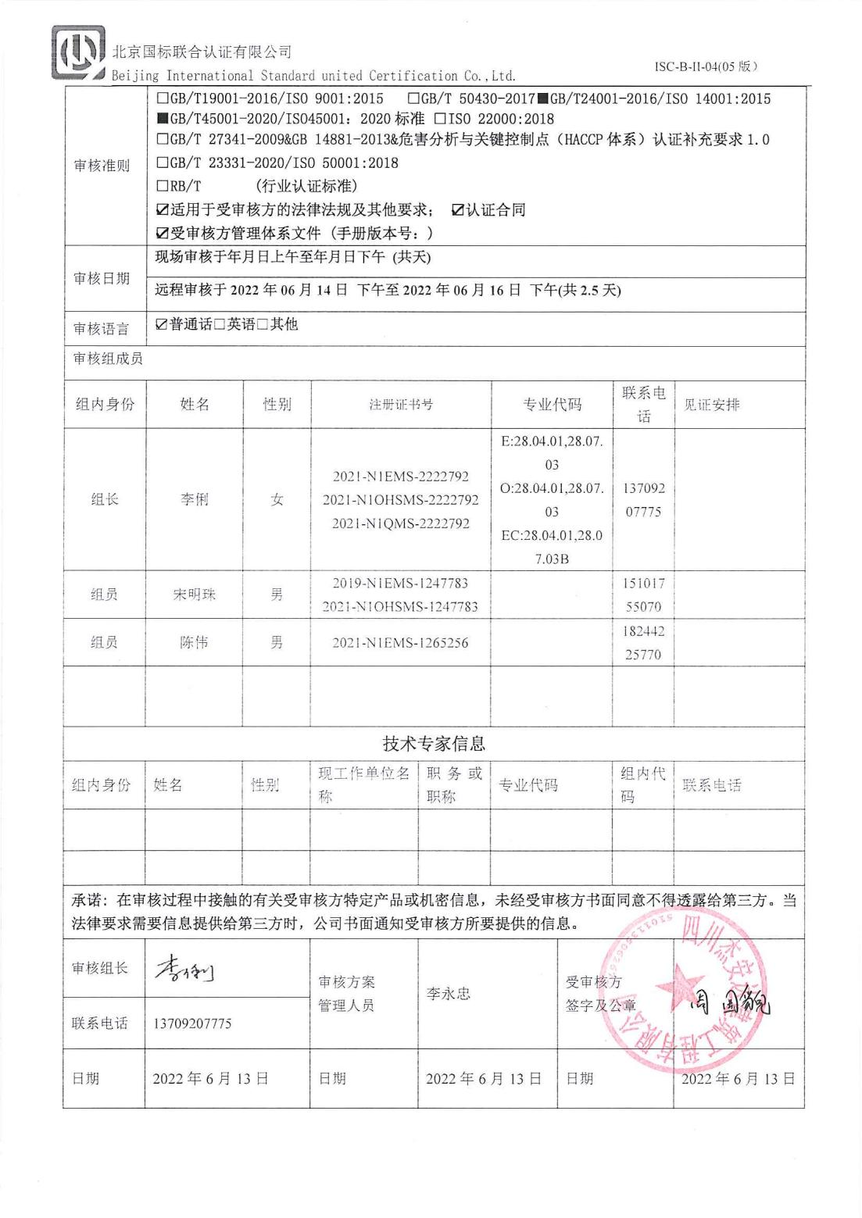

**审核日程安排表**

|  |  |  |  |  |  |
| --- | --- | --- | --- | --- | --- |
| **审核日程安排** | | | | | |
| **日期** | **时间** | **部门** | **过程** | **涉及条款** | **审核人员** |
| **2022.6.14** | **13:00-13:30** | **所有部门** | **首次会（远程视频）** |  | **ABC** |
| **13:30-14:30** | **管理层** | **与管理层有关的质量、环境、职业健康安全管理活动**  **安全事务代表** | **Q/(J)：Q:4.1/4.2/4.3/4.4/（3.1、3.3）5.1（4.3）/5.2（3.2）/5.3（4.3）/6.1（12.3-5）/6.2（3.2）/6.3（3.4）/7.1.1(3.4)** **/7.1.6(3.3.4)/9.1.1（3.4.2、11.1.1、11.2、12.1、12.2.1-2）/9.3（12.4）/10.1(12.1)/10.3（12.5）** | A  **（手机微信**  **电脑视频）** |
| **E4.1/4.2/4.3/4.4/5.1/5.2/5.3/6.1.1/6.1.4/6.2/7.1/9.1.1/9.3/10.1/10.3** | **C**  **（手机微信**  **电脑视频）** |
| **O4.1/4.2/4.3/4.4/5.1/5.2/5.3/6.1.1/6.1.4/6.2/7.1/9.1.1/9.3/10.1/10.3**范围的确认，资质的确认，法律法规执行情况，重大质量事故，及顾客投诉和质量监督抽查情况，环境安全投诉，一阶段问题验证。 | **B**  **（手机微信**  **电脑视频）** |
| **14:30-15:30** | **市场部** | **供方提供产品及服务控制** | **Q/J:5.3（4.3）/6.2(3.2) /8.4（9.1-9.3、8.1-8.4）8.2（6.2-6.3）/9.1.2(10.7);** | A  **（手机微信**  **电脑视频）** |
| **环境及职业健康安全** | **E:5.3/6.2/6.1.2/8.1/8.2** | **C**  **（手机微信**  **电脑视频）** |
| **环境及职业健康安全** | **O:5.3/6.2/6.1.2/8.1/8.2** | B  **（手机微信**  **电脑视频）** |
| **15:30-17:00** | **行政部** | **目标管理方案,与管理过程控制；人力资源；文件记录控制；内外部信息交流过程；内审管理等质量、环境和职业健康安全管理；** | **Q(J):5.3(4.3)/6.1（12.3-5）、6.2(3.4)**  **/7.1.2(5.1-3)/7.2-7.3/(5.1-5.3)/7.4(10.5.4)/7.5(3.5)/9.1.3(12.1/12.2)/9.2(12.2)/10.2(12.3)；** | A  **（手机微信**  **电脑视频）** |
| **E:5.3/5.4（0）6.2/6.1.1/6.1.2/**  **6.1.3/7.1/7.2/7.3/7.4/7.5/8.1/8.2/9.1.1/9.1.2/9.2/10.2** | **C**  **（手机微信**  **电脑视频）** |
| **O:5.3/5.4（0）6.2/6.1.1/6.1.2/**  **6.1.3/7.1/7.2/7.3/7.4/7.5/8.1/8.2/9.1.1/9.1.2/9.2/10.2** | B  **（手机微信**  **电脑视频）** |
| **2022.6.15** | **8:30-14:00**  **（12:00-12:30午餐）** | **工程部（已完工）** | **工程项目的策划、实施等质量、环境和职业健康安全运行控制** | **Q/J:5.3（4.3）/6.2(3.2)//8.1、（10.1.1/10.2）/8.3(10.3) /8.5(10.4、10.5、10.6)** | **A**  **（手机微信**  **电脑视频）** |
| **E：5.3/6.2/6.1.2/8.1/8.2/9.1.1** | **C**  **（手机微信**  **电脑视频）** |
| **O：5.3/6.2/6.1.2/8.1/8.2/9.1.1** | **B**  **（手机微信**  **电脑视频）** |
| **12:30-17:00** | **质安部（已完工程）** | **工程项目的放行、交付等质量运行控制** | **7.1.3(7)**  **/7.1.4(10.5.1) /7.1.5(11.4.2) /8.6（11.3.1-3）/8.7（8.3、8.5、9.4、11.5）10.2(12.3)** | A  **（手机微信**  **电脑视频）** |
| **E：5.3/6.2/6.1.2/8.1/8.2/9.1.1** | C  **（手机微信**  **电脑视频）** |
| **O：5.3/6.2/6.1.2/8.1/8.2/9.1.1** | B  **（手机微信**  **电脑视频）** |
| **2022.6.16** | **8:30-14:00**  **（12:00-12:30午餐）** | **在建项目部** | **工程项目的策划、实施等质量、环境和职业健康安全运行控制** | **Q/J:5.3（4.3）/6.2(3.2)//8.1、（10.1.1/10.2）/8.3(10.3) /8.5(10.4、10.5、10.6)** | A**（手机微信**  **电脑视频）** |
| **E：5.3/6.2/6.1.2/8.1/8.2/9.1.1** | C  **（手机微信**  **电脑视频）** |
| **O：5.3/6.2/6.1.2/8.1/8.2/9.1.1** | B  **（手机微信**  **电脑视频）** |
| **12:30-16:00** | **质安部（在建工程）** | **工程项目的放行、交付等质量、环境和职业健康安全运行控制** | **7.1.3(7)**  **/7.1.4(10.5.1) /7.1.5(11.4.2) /8.6（11.3.1-3）/8.7（8.3、8.5、9.4、11.5）10.2(12.3)** | A  **（手机微信**  **电脑视频）** |
| **E：5.3/6.2/6.1.2/8.1/8.2/9.1.1** | C  **（手机微信**  **电脑视频）** |
| **O：5.3/6.2/6.1.2/8.1/8.2/9.1.1** | B  **（手机微信**  **电脑视频）** |
| **16:00-16:30** | **所有部门** | **审核组内部沟通；与受审核方领导层沟通；** |  | ABC  **（手机微信**  **电脑视频）** |
| **16:30-17:00** |  | **末次会（远程视频）** |  | ABC |

**注：每次监督审核必审条款：**

1. **Q：4.1、4.2、4.3、4.4、5.2、5.3、6.1、6.2、6.3、8.1、8.2、8.3、8.4、8.5、8.6、8.7、9.1、9.2、9.3、10.2、10.3;**
2. **J:3.2、3.3、3.4、4.2、4.3、5.2、5.3、6.2、6.3、7.2、7.3、7.4、8、9、10、11、12**
3. **E:4.1、4.2、4.3、4.4、5.2、5.3、6.1、6.2、8.1、8.2、9.1、9.2、9.3、10.2、10.3**
4. **S：4.1、4.2、4.3.1、4.3.2、4.3.3、4.4.1、4.4.3、4.4.6、4.4.7、4.5.1、4.5.2、4.5.3、4.5.5、4.6**
5. **除以上必审条款外还需审核：标准/规范/法规的执行情况、上次审核不符合项的验证、认证证书、标志的使用情况、投诉或事故、监督抽查情况、体系变动**